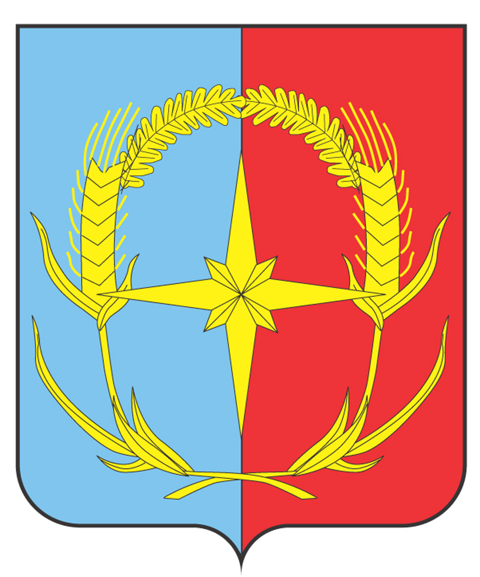

**П О С Т А Н О В Л Е Н И Е**

АДМИНИСТРАЦИИ АНДРОПОВСКОГО МУНИЦИПАЛЬНОГО ОКРУГА

СТАВРОПОЛЬСКОГО КРАЯ

05 октября 2022 г. с. Курсавка № 727

О внесении изменений в Положение о порядке установления, внесения и расходования средств, взимаемых с родителей (законных представителей) за присмотр и уход за детьми в муниципальных дошкольных образовательных организациях Андроповского района Ставропольского края, осваивающих образовательные программы дошкольного образования, утвержденного постановлением администрации Андроповского муниципального округа Ставропольского края от 29 июля 2021 г. № 569

# В соответствии со статьей 5 Федерального закона от 29 декабря 2012 года № 273-ФЗ «Об образовании в Российской Федерации», с Федеральным законам от 19 февраля 1993 года № 4528-1 «О беженцах», с Федеральным законом от 06 октября 2003 года № 131-ФЗ «Об общих принципах организации местного самоуправления в Российской Федерации», администрация Андроповского муниципального округа Ставропольского края

ПОСТАНОВЛЯЕТ:

1. Внести в Положение о порядке установления, внесения и расходования средств, взимаемых с родителей (законных представителей за присмотр и уход за детьми в муниципальных дошкольных образовательных организациях Андроповского района Ставропольского края, осваивающих образовательные программы дошкольного образования, утвержденного постановлением администрации Андроповского муниципального округа Ставропольского края от 29 июля 2021г. № 569 (с изменениями от 15 декабря 2021 года № 1015) следующие изменения:

1.1. Раздел 2 «Установление размера родительской платы, порядок установления льгот по родительской плате.»:

1.1.1. Дополнить пунктом 2.5.1в следующей редакции:

«2.5.1. За присмотр и уход за детьми лиц, признанных беженцами, детьми лиц, являющимися гражданами Российской Федерации, Украины, Донецкой Народной Республики, Луганской Народной Республики и лиц без гражданства, постоянно проживающих на территориях Украины, Донецкой Народной Республики, Луганской Народной Республики, вынужденно покинувших территории Украины, Донецкой Народной Республики, Луганской Народной Республики, прибывших на территорию Российской Федерации, обучающихся в дошкольных организациях, родительская плата не взимается.».

1.1.2. Дополнить пунктом 2.6.1 следующего содержания:

«2.6.1.За присмотр и уход за детьми лиц, указанных в пункте 2.5.1 родительская плата не взимается на период действия статуса «временное убежище.».

1.1.3. Первый абзац пункта 2.7 изложить в следующей редакции:

«2.7. Освобождение от взимания родительской платы и право на уменьшение размера родительской платы (далее - льгота) за детей в соответствии с пунктами 2.5-2.6.1 настоящего Положения носит заявительный характер.».

1.1.4. Дополнить пункт 2.7. абзацами 16-17 следующего содержания:

«свидетельство о предоставлении временного убежища, установленной формы;

удостоверение установленной формы, в соответствии с частью 7 статьи 7 Федерального закона от 19 февраля 1993 года № 4528-1 «О беженцах», постановлением Правительства Российской Федерации от 10 мая 2011 г. № 356 «Об удостоверении беженца.».

2. Контроль за выполнением настоящего постановления возложить на заместителя главы администрации Андроповского муниципального округа Ставропольского края Фролову Л.Н.

3. Настоящее постановление вступает в силу после его официального обнародования и распространяется на правоотношения, возникшие с 22 февраля 2022 года.

Глава

Андроповского муниципального округа

Ставропольского края Н.А. Бобрышева